Тамара Михеева
Повесть «Не предавай меня!»
(Михеева Т.В. Не предавай меня! – М: Аквилегия-М, 2013)

Юлька Озарёнок. Обычная девчонка. Учится в 8 классе обычной школы.
Юлька Озарёнок. Необычная девчонка…
Во втором классе она после случайной встречи на улице с человеком, который сказал ей, что стыдно не знать свой родной язык, своих корней, придумала себе дедушку-грузина…
В том же, втором, классе Юлька участвовала в радиопередаче «Книжная полка». Ее мама работала на радио и готовила эту программу. С тех самых пор, если у Юли возникали проблемы в общении со сверстниками, мама думала, а не слишком ли возгордилась ее дочка, не заносчива ли она…
В начале восьмого класса на традиционном празднике «Спорт против наркотиков» Юлька предложила классу обязательно одолеть десятикилометровый кросс, чтобы заработать побольше баллов. И хотя сама она не была великолепной бегуньей, все же осилила «десяточку», и класс занял второе место…
А еще у Юльки есть тайна. О которой не знает никто…
…Класс, в котором учится Юлька, славится тем, что в него попали дети ОСОБЫХ родителей: профессоров, чиновников местной администрации, директоров банков и автопарков. А еще тем, что не было покоя и лада в этом классе. Постоянно кому-нибудь за что-нибудь объявлялись войны и бойкоты.
Для Юльки бойкоты были привычны и, в общем-то, не страшны: они в конце концов завершались и общение продолжалось как ни в чем не бывало.
Но вот однажды Юля, случайно подслушав разговор школьного психолога и классного руководителя их восьмого класса, узнала, что она – Юлька Озарёнок – аутсайдер.
Вы думаете, это всё ерунда?! Всё это просто так и совсем не страшно?! Для Юли это слово прозвучало как приговор. Который обжалованию не подлежит. Ведь она не тихоня, у нее друзей – море (!), все девчонки с ней секретами делятся…
Всё, что произойдет потом, станет доказательством того, что Юлька – сильный, многим интересный и важный человек.
Почему же ее посчитали аутсайдером?
Прочитайте книгу Тамары Михеевой до конца!
(Фролова Л.С., август 2015)

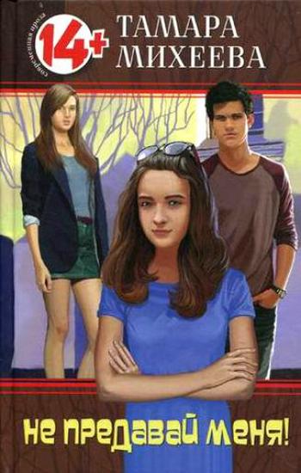

Автор: Тамара Михеева
Название: Не предавай меня! (молодежная романтическая повесть)
Издательство: Аквилегия-М, 2012

Аутсайдер — слово страшное, заставляющее ныть под ложечкой, означающее, что ты один и никому не нужен. О том, что она аутсайдер, Юля Озаренок узнала случайно, услышав обрывок разговора классной руководительницы и школьного психолога. С этого и начались ее несчастья. «Не предавай меня!» — повесть реалистическая, и Юле во всем придется разбираться самой — никакая магия тут не поможет. Разве что только магия настоящей любви и дружбы.

Тамара Михеева - финалист премии им. В.П.Крапивина (2006), лауреат Национальной премии «Заветная мечта» (2007), лауреат Международной премии по детской литературе им. СВ. Михалкова (2008).

http://www.matroskin.fi/?cat=3&doing_wp_cron=1355621608.5886509418487548828125&paged=4&lang=ru

